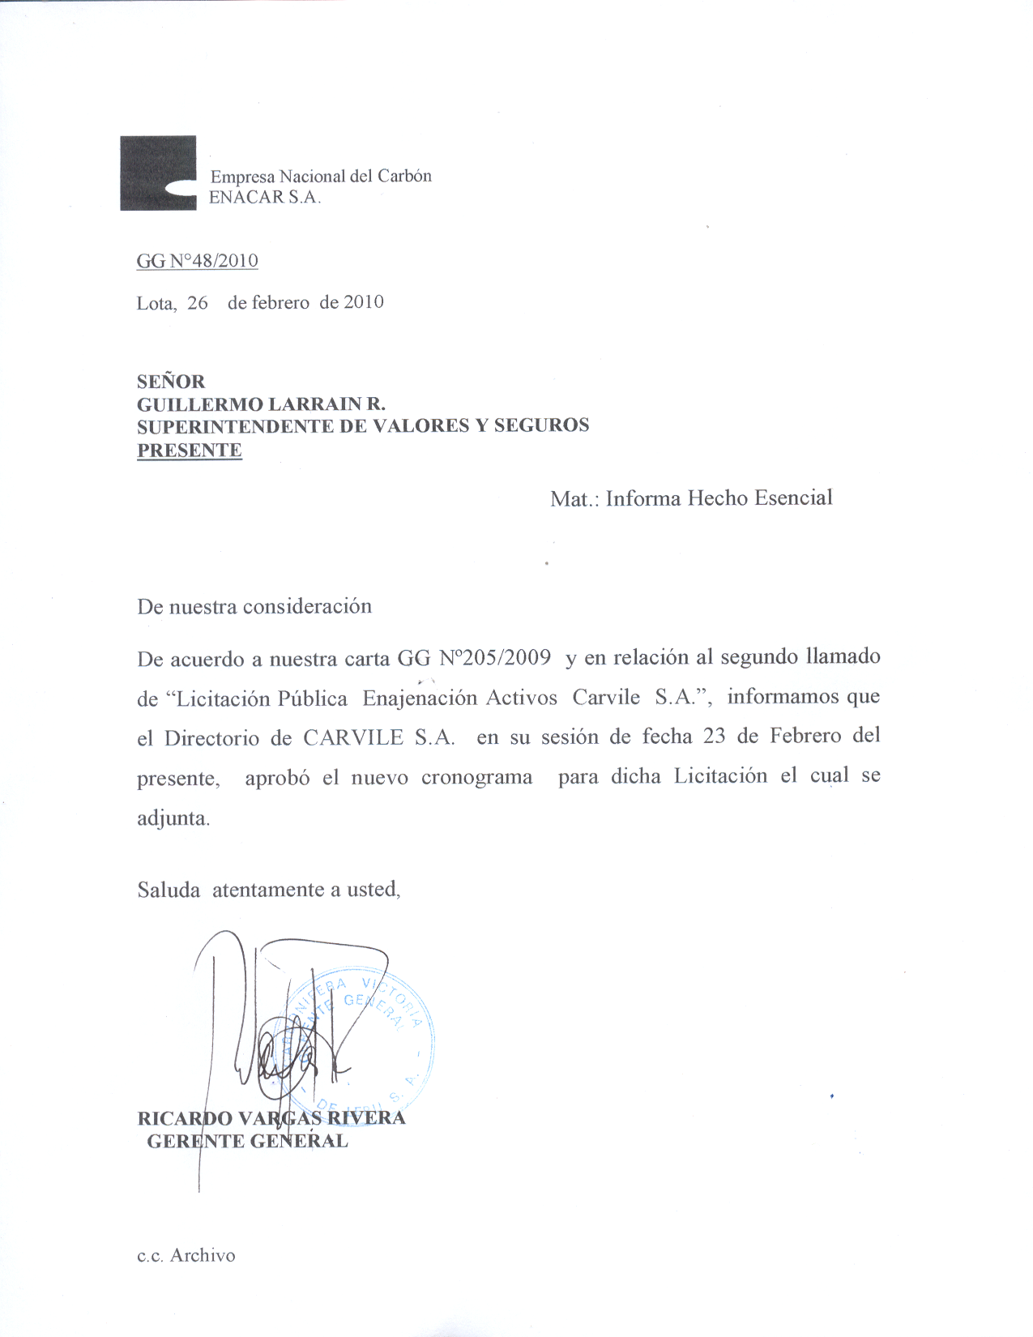

MODIFICACIÓN DE CRONOGRAMA DEL SEGUNDO LLAMADO A LICITACION PUBLICA ENAJENACIÓN DE ACTIVOS DE CARBONIFERA VICTORIA DE LEBU (CARVILE S.A. – FILIAL ENACAR S.A.), CUYO LLAMADO A LICITACION PUBLICA FUE PUBLICADO EN LOS DIARIOS DE SANTIAGO: El MERCURIO, 04 Y 09 DE FEBRERO, LA ESTRATEGIA 04 Y 08 DEL MISMO MES Y EN EL DIARIO EL SUR DE LA CIUDAD DE CONCEPCION EN ESTOS MISMOS DÍAS.

Actividad | Fechas Año 2010
Publicación de avisos llamando a licitación en diarios El Mercurio de Santiago y El Sur de Concepción y Estrategia de Santiago | 04 y 08 de Febrero
Venta Bases de Licitación | 11 al 18 de Febrero
Visita a terreno | 19,20 y 23 de Febrero
Período de consultas | Hasta el 26 de Marzo
Entrega de respuestas | 05 de Abril
Presentación de ofertas y apertura de las Ofertas Técnicas | 16 de Abril
Emisión de informe de evaluación de ofertas técnicas | 23 de Abril
Aperturas de las Ofertas Económicas | 26 de Abril
Comunicación de la adjudicación | 29 de Abril
Plazo máximo para suscripción contrato de compraventa, pago del precio y entrega de la garantía de fiel cumplimiento del contrato. | 13 de Mayo
Devolución de garantías de seriedad de la oferta a oferentes no seleccionados | 17 de Mayo

